**博訊生物科技  
設備維修保養管理系統  
開發建議規格書**

目錄

1. 執行摘要
2. 專案背景與目標
3. 技術方案
4. 功能模組詳細規格
5. 作業流程設計
6. 開發時程規劃

日期：2025/04/01

**一**、**執行摘要**

本建議書針對客戶所需的設備管理系統提出完整的開發方案，該系統採用 C# .NET 技術，旨在提供全面的設備管理及保養/維修工單管理，包括設備資料維護、保養校正工作流程、維修管理、供應商及客戶管理等功能

目標為協助企業實現保修工單的自動建置及記錄管理，提升設備管理效率，並提供相關報表作為管理人員的決策參考。

**二**、**專案背景與目標**

根據需求，設備管理系統將處理以下核心業務流程：

* 設備資料的分層管理（設備-模組-零件）
* 供應商與客戶資訊維護
* 事件/錯誤代碼管理及其 SOP 流程/CheckList檢核表
* 保養/校正作業排程管理及SOP 流程/CheckList檢核表
* 工單管理與追蹤
* 零件備品管理
* 使用者權限管控

1. **專案主要目標**
2. 建立設備資訊的管理平台
3. 標準化保養、校正與維修流程
4. 提升設備管理效率
5. 提供報表分析，以優化維護資源分配
6. **目標使用者**
7. 廠商設備管理人員
8. 客戶/廠區的設備使用者
9. 維修/保養工程師
10. 系統管理者

**三、技術方案**

1. **系統架構**
2. 表現層 (Presentation Layer)
   * ASP.NET MVC網頁應用程式
   * 提供使用者介面
3. 服務層 (Service Layer)
   * 實作 RESTful API 介面
   * 處理應用程式邏輯與工作流程
4. 業務層 (Business Layer)
   * 實作核心業務邏輯與規則
   * 處理事務與狀態轉換
5. 資料存取層 (Data Access Layer)
   * 使用 Entity Framework Core 作為 ORM
   * 實作資料存取與操作邏輯
6. 資料層 (Data Layer)
   * SQL Server 資料庫
   * 資料儲存
7. **技術堆疊**

* 後端開發：C# .NET Core 7.0/8.0
* 資料庫：Microsoft SQL Server 2019/2022
* ORM：Entity Framework Core 7.0/8.0
* 前端開發：
  + ASP.NET MVC + Bootstrap 5
* 認證與授權：ASP.NET Core Identity
* API 文件：Swagger/OpenAPI

**四**、**功能模組詳細規格**

1. **設備管理模組**

設備廠商將設備銷售給客戶後，設備的資料所有權歸客戶所有。然而，基於設備廠商的身份與技術維護需求，設備廠商仍保有存取設備資料的權限。

一張含有 文字, 數字, 螢幕擷取畫面, 行 的圖片

AI 產生的內容可能不正確。

如上圖黃底標示之管理功能，本系統建置時應考量未來部屬至其他客戶端時，系統需具備可複製性以提升實用性。  
以下舉例說明廠商、設備、客戶之間的關係：廠商CR(A~C)與AP(D~E)僅擁有各自銷售給DS設備的資料權限，而客戶DS則擁有所有設備A~E的資料權限，且當CR與AP將設備銷售給DS時，系統可以快速複製管理功能內容予DS使用。

一張含有 文字, 螢幕擷取畫面, 字型, 數字 的圖片

AI 產生的內容可能不正確。

* 設備基本資訊管理（名稱、型號、編號、廠商、所在地等）
* 設備分層管理（設備-模組-零件）
* 設備狀態追蹤（運行中、閒置、維修中等）
* 設備與複製

1. **供應商管理模組**

維護與設備相關的供應商資訊，包括：

* 供應商基本資料管理
* 供應商聯絡人管理
* 供應商與設備關聯追蹤

1. **客戶管理模組**

管理客戶及其相關資訊，包括：

* 客戶基本資料管理
* 客戶廠區管理
* 客戶聯絡人管理
* 設備資料查詢
* 工單紀錄查詢

1. **事件/錯誤代碼管理模組**

管理設備的事件與錯誤代碼，以及對應的處理流程：

一張含有 文字, 行, 螢幕擷取畫面, 收據 的圖片

AI 產生的內容可能不正確。

一張含有 文字, 行, 字型, 繪圖 的圖片

AI 產生的內容可能不正確。  


* ErrorCode事件/錯誤代碼定義與分類

若發生問題非ErrorCode事件，則可允許使用者自行新增紀錄。

* SOP 流程步驟&CheckLis管理
* 事件與設備的關聯
* 詳細功能項目依圖表為主

1. **保養/校正作業管理模組**

管理設備的保養與校正作業：

一張含有 文字, 螢幕擷取畫面, 行, 字型 的圖片

AI 產生的內容可能不正確。  
一張含有 文字, 行, 數字, 螢幕擷取畫面 的圖片

AI 產生的內容可能不正確。

* 保養/校正模板管理
* 維護關聯的設備資料
* 保養/校正步驟/CheckList定義
* 保養/校正所需零件耗材管理
* 維護執行的排程以及通知提醒

舉例：若設備Ａ保養週期預設為每月一次，原先排程為每月１號（3/1），但若因故延至３月５號，後續則同步調整為每月５號（4/5、5/5、6/5…）進行保養，以此類推。

* 詳細功能項目依圖表所述為主

1. **工單管理模組**

管理各類型工單的創建與處理流程：  
一張含有 文字, 螢幕擷取畫面, 行, 繪圖 的圖片

AI 產生的內容可能不正確。

一張含有 文字, 螢幕擷取畫面, 行, 字型 的圖片

AI 產生的內容可能不正確。

一張含有 文字, 數字, 行, 字型 的圖片

AI 產生的內容可能不正確。

* 工單創建（保養、校正、維修）
* 工單進度追蹤
* 工單完成與驗收
* 詳細功能項目依圖表為主

1. **零件備品管理模組**

管理博訊與本地經銷商的備品資料：

* 零件庫存管理
* 零件進出庫記錄
* 零件庫存預警

1. **使用者權限管理模組**

管理系統使用者與權限管理則以功能開放程度分類群組，再將人員歸納到該群組中以獲得相對應系統權限，示意如下圖：  
一張含有 文字, 數字, 字型, 螢幕擷取畫面 的圖片

AI 產生的內容可能不正確。

* 使用者管理
* 適用群組(工廠、公司)定義與權限配置

設備舉例：假設細胞動力出設備給博訊，廠商會屬於細胞動力，但公司屬於博訊，細胞動力也會需要看到設備的維修紀錄、保養計畫等。

* 系統功能存取控制
* 詳細功能項目依圖表為主

1. **報表查詢模組**

生成各類報表與統計資料：

* 設備狀態報表
* 保養/校正記錄報表
* 維修歷史報表
* 工單統計報表

**五、工作流程實作**

1. **保養/校正工作流程**

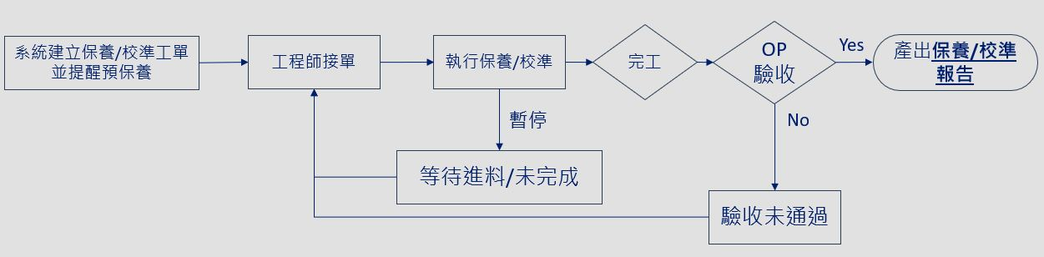

1. 系統根據排程自動或由使用者手動創建保養/校正工單
2. 工程師接收工單並進行保養/校正作業
3. 若因等料或其他因素無法及時完成保養/校正作業，可將工單暫停。
4. 主管或客戶進行驗收
5. 驗收通過後，系統生成保養/校正報告並更新設備狀態
6. 驗收未通過，工單返回可接單狀態並通知相關人員
7. **維修工作流程**

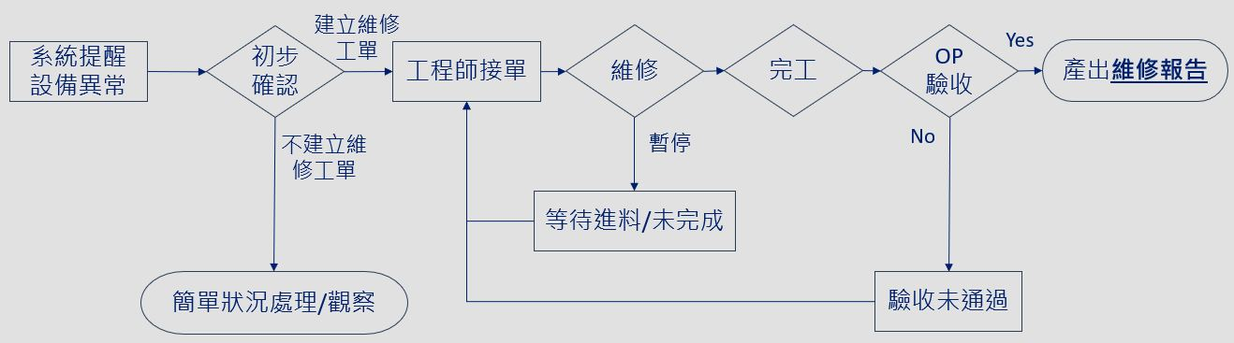

1. 系統接收設備異常訊號即建立維修工單，或由使用者手動創建維修工單
2. 工程師接收工單並進行初步檢查
3. 工程師執行維修操作，紀錄更換零件或模組
4. 若因等料或其他因素無法及時修復，可將工單暫停。
5. 維修完成後，主管或客戶進行驗收
6. 驗收通過後，系統生成維修報告並更新設備狀態
7. 驗收未通過，工單返回可接單狀態並通知相關人員

**六**、**開發時程規劃**

專案分為四個主要階段：

階段一：需求分析與系統設計（4週）

* 詳細需求確認與分析
* 系統架構設計
* 資料庫設計
* UI/UX 設計

階段二：基礎設施與核心功能開發（8週）

* 開發環境設置
* 資料庫結構實作
* 使用者認證與授權實作
* 設備管理核心功能
* 供應商與客戶管理功能

階段三：進階功能開發（8週）

* 事件/錯誤代碼管理
* 保養/校正管理功能
* 工單管理系統
* 排程系統實作

階段四：測試與部署（4週）

* 系統整合測試
* 使用者驗收測試
* 系統優化與調整
* 系統部署與上線

預計總開發時間：24週

**備註：**

* 預計開發時長共 **24 週**（約 6 個月）。
* 每個階段之間可保留 1 週的彈性調整時間，以應對不可預期的需求變更。
* 測試階段應與開發並行進行，確保功能穩定。